## **[邪神八味·第二章投影【57】波罗摩他](https://zhuanlan.zhihu.com/p/159001672" \t "https://www.zhihu.com/column/_blank)**

[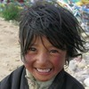](https://www.zhihu.com/people/hasmart)

**[hasmart](https://www.zhihu.com/people/hasmart" \t "https://www.zhihu.com/column/_blank)**

麈柄断了尘根无事花开自纷纷野马尘埃何须顾从此鲲鹏背上人

12 人赞同了该文章

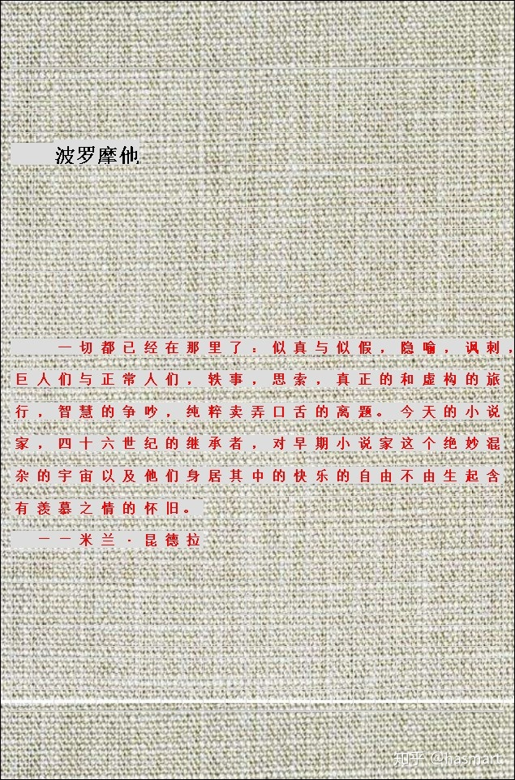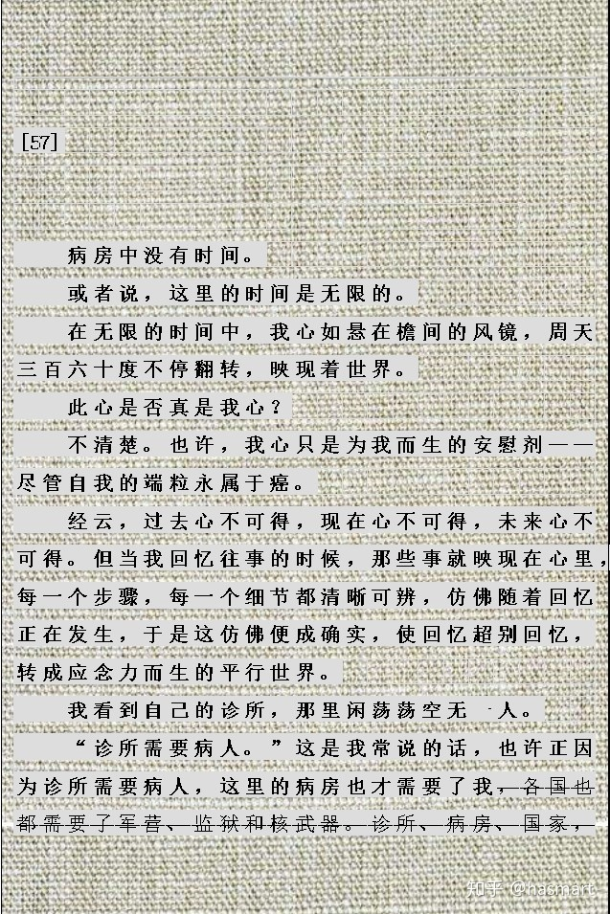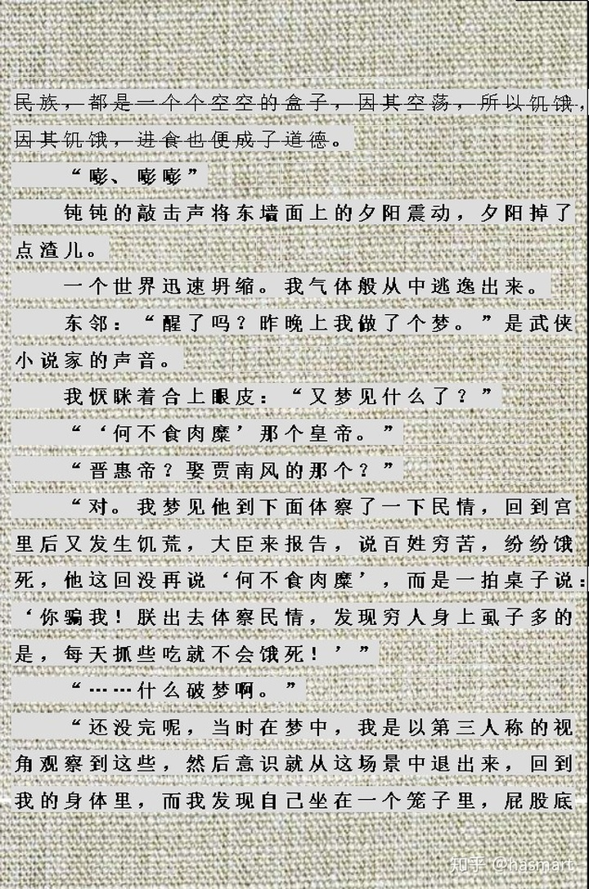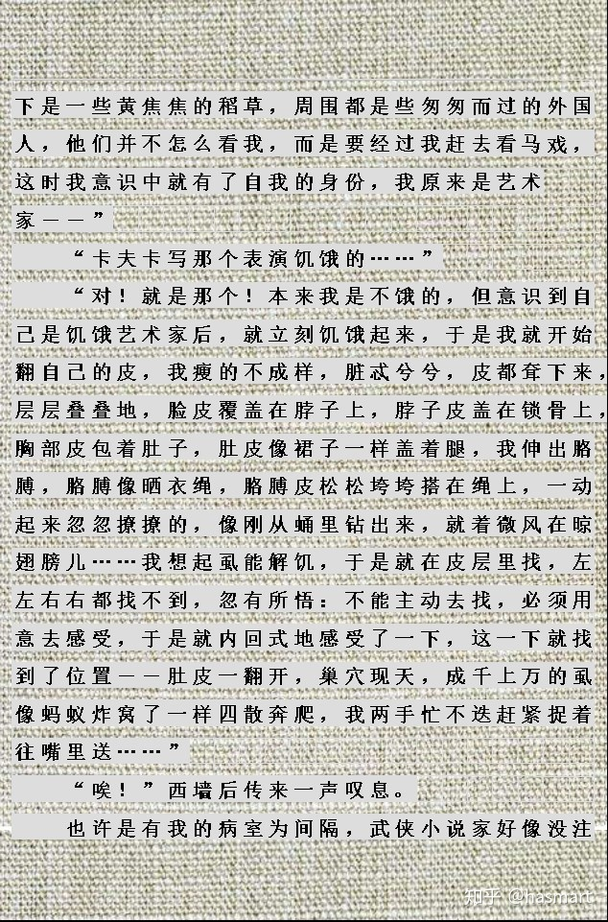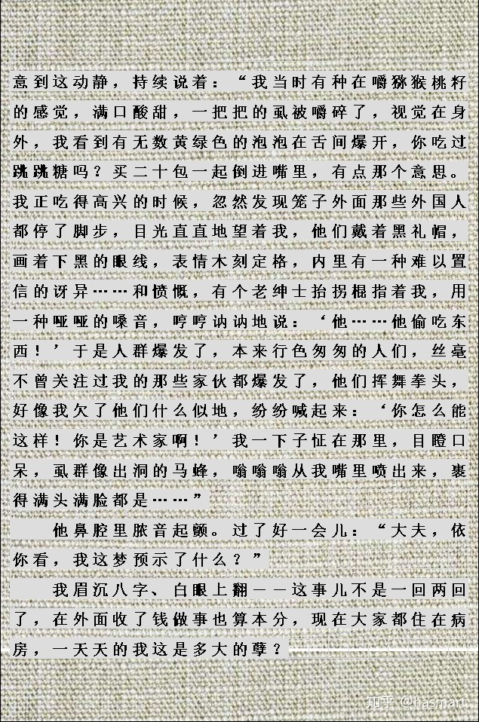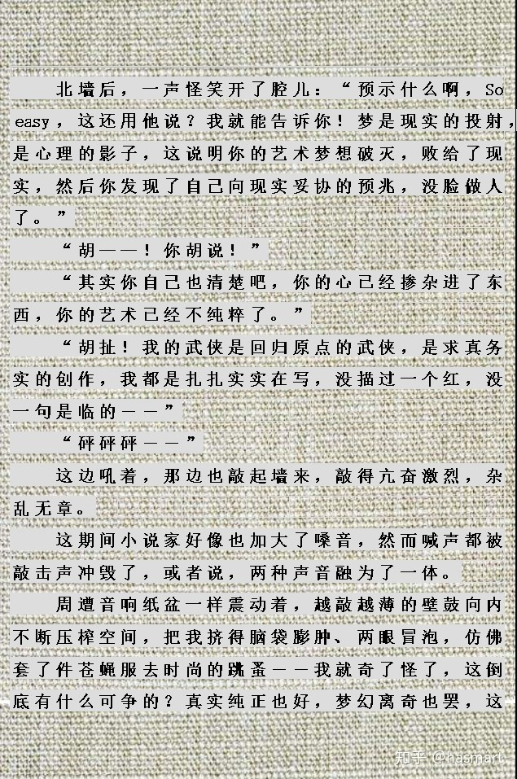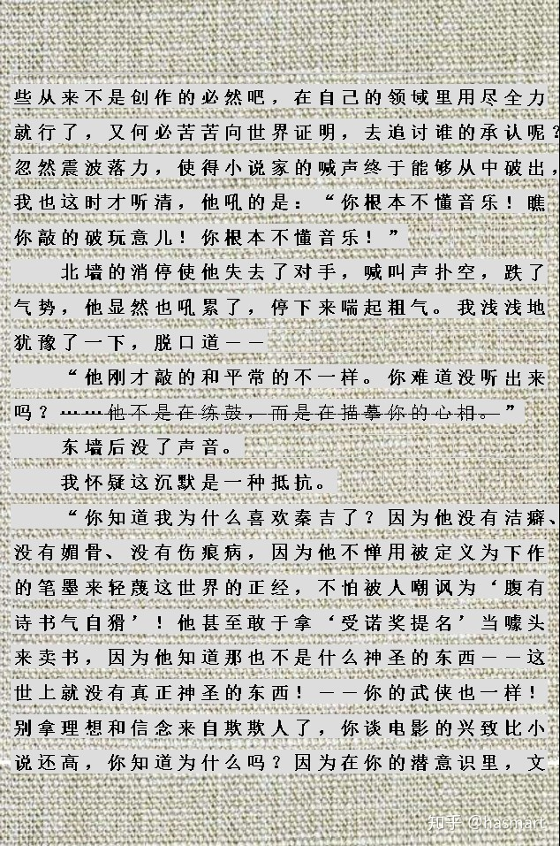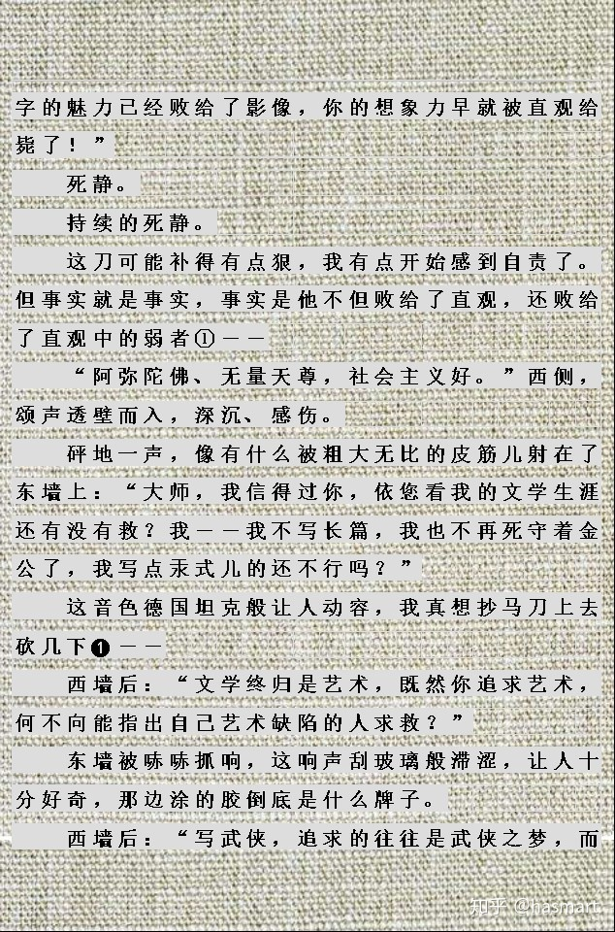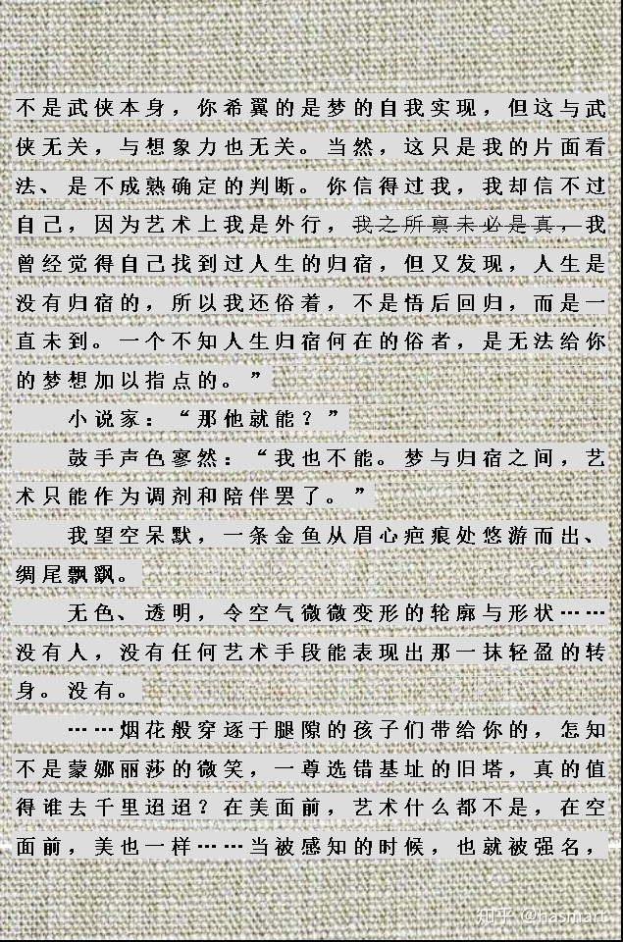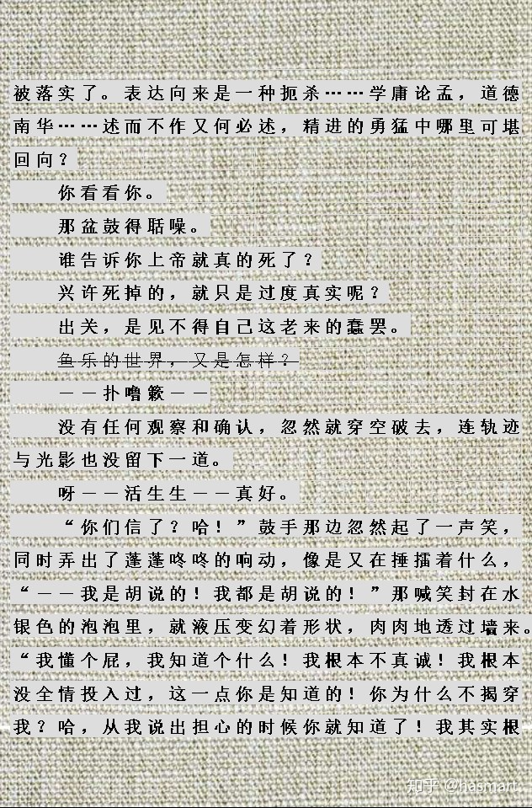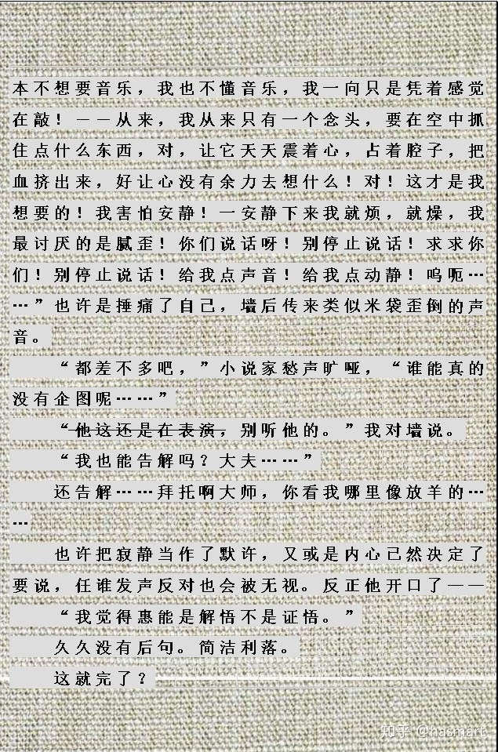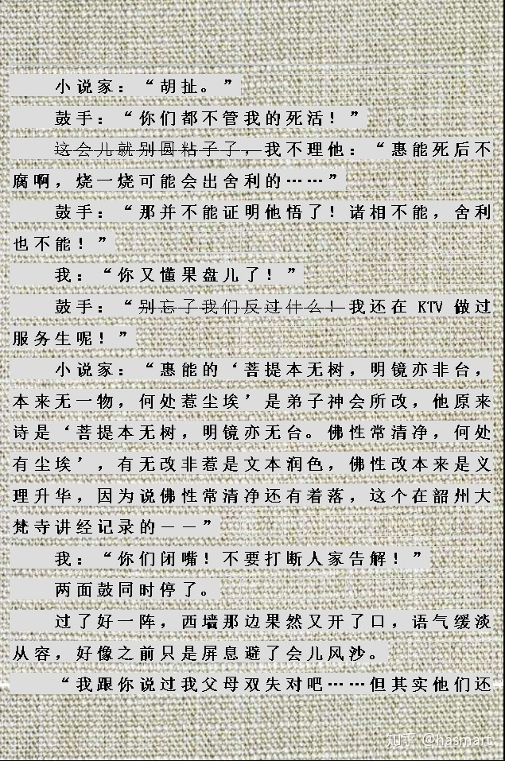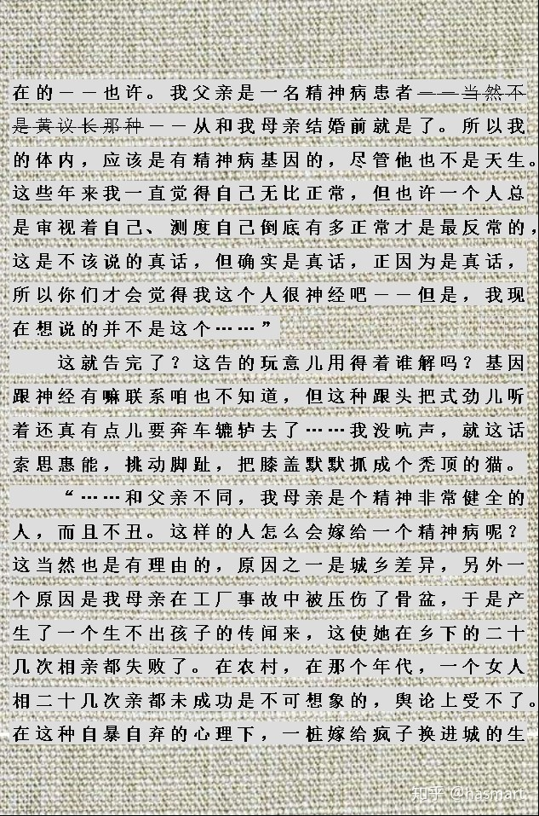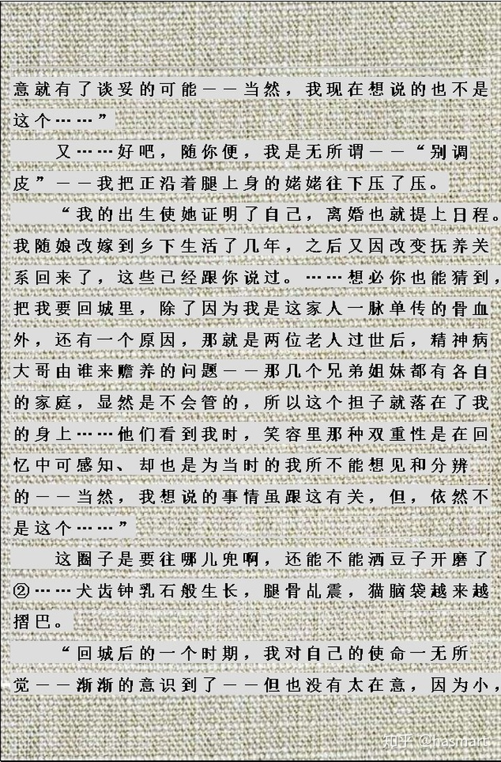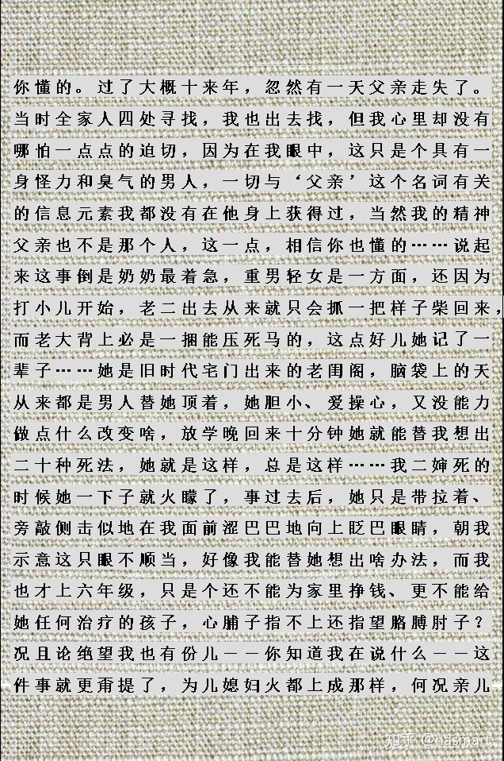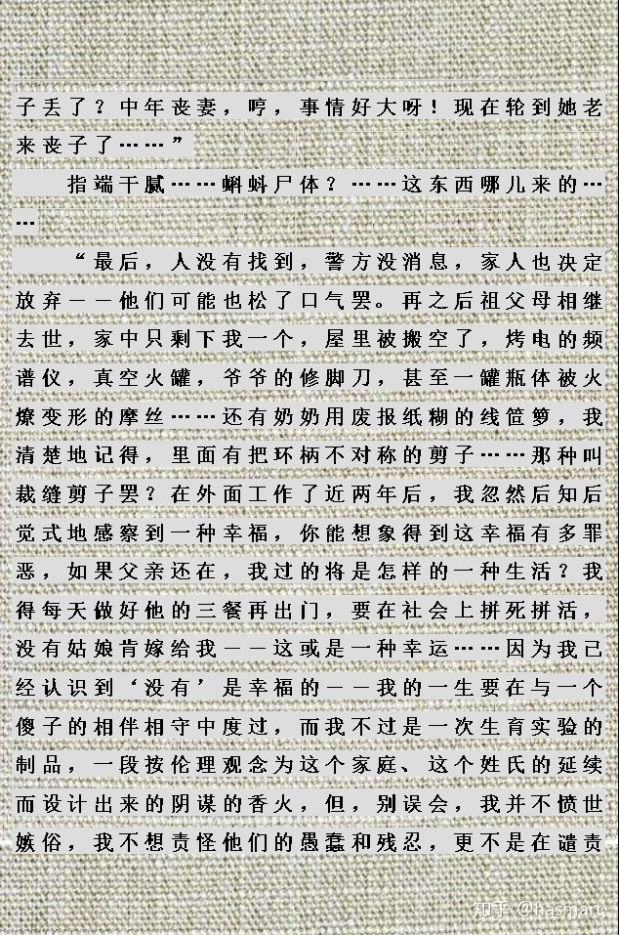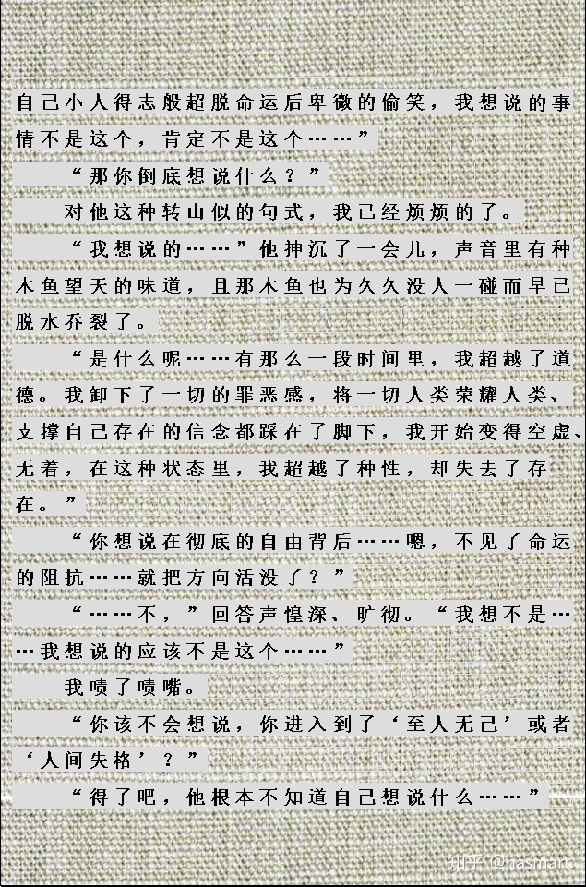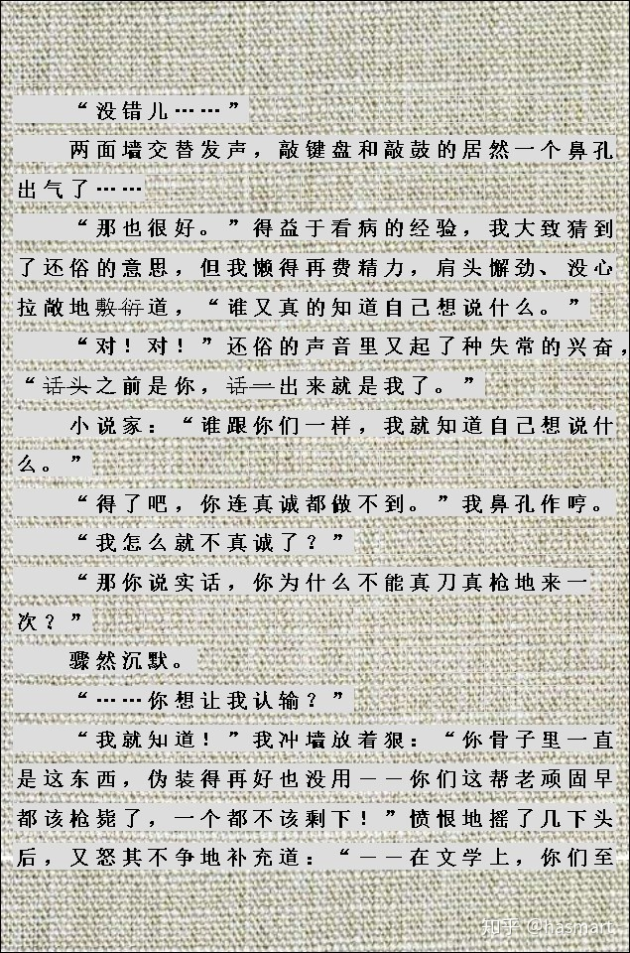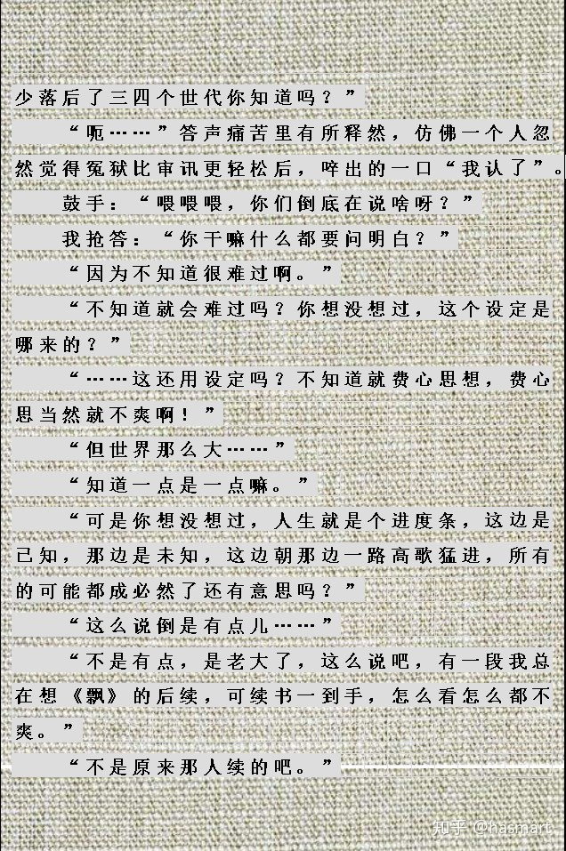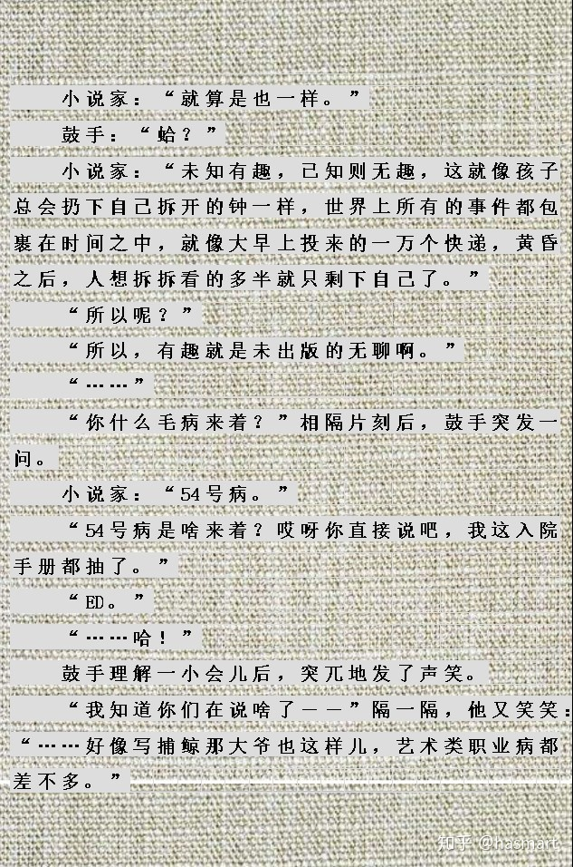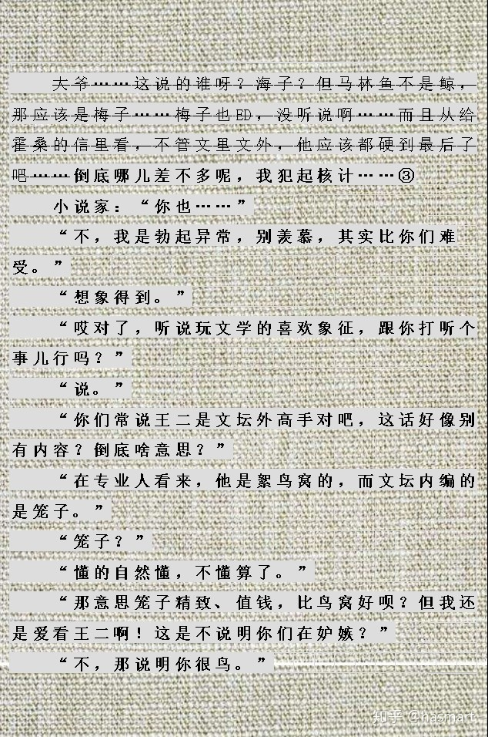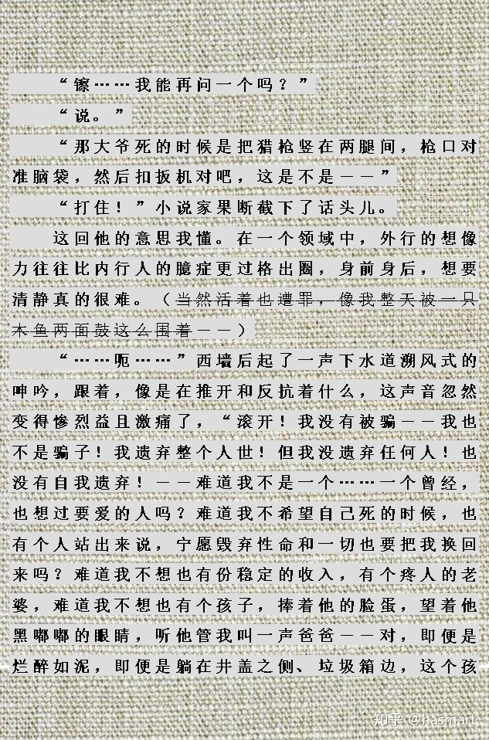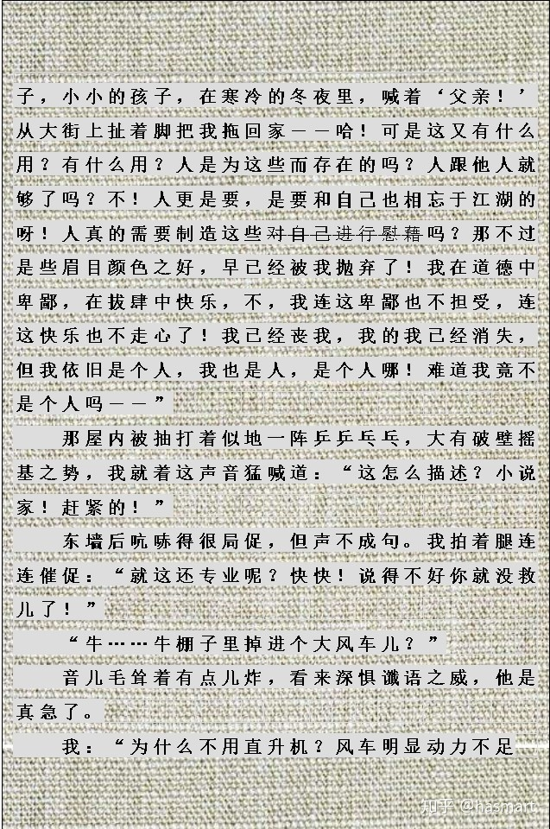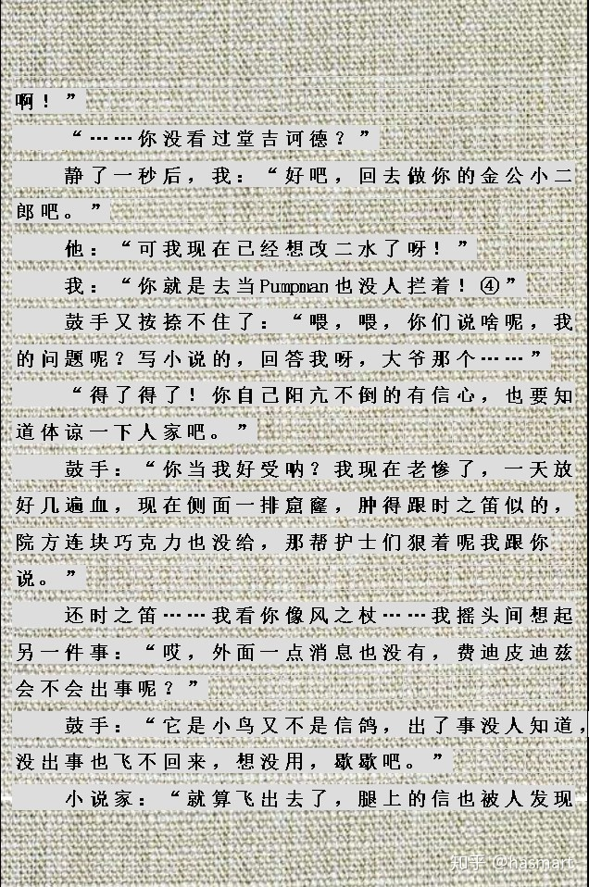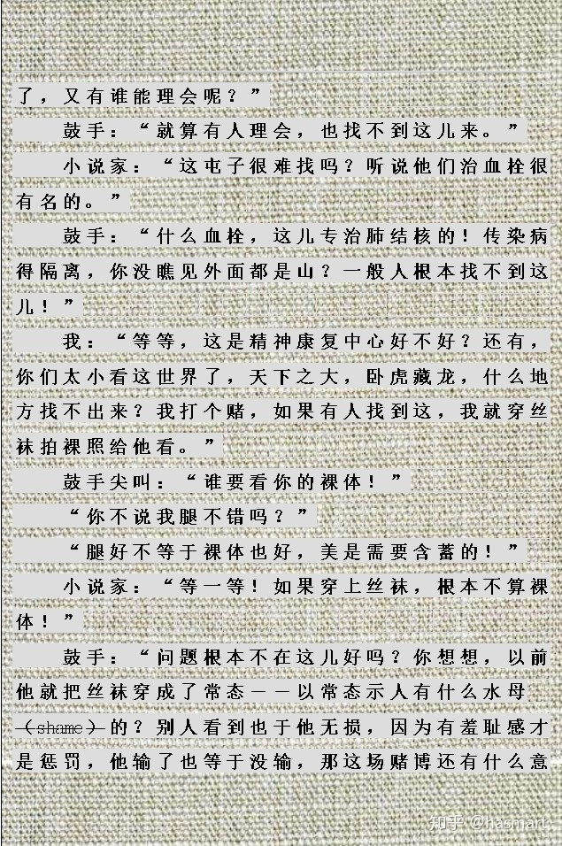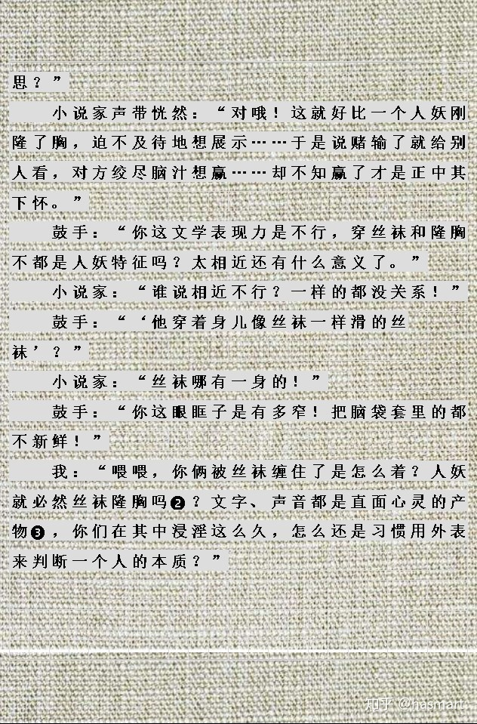

――

**注①：**影像开始需要配音的时候，就说明它们的创造者对自身艺术表现力的信心已经崩溃了。（小说家就诊时先由病情谈到创作，然后是政治、电影，现在从最后一项点湿，就着电影回揭，则一切了然。当一个民族说“帝國之所以向美、英兩國宣戰，實亦為希求帝國之自存於東亞之安定而出此；至如排斥他國之主權，侵犯他國之領土，固非朕之本志”的时候，是因为他的国民正在以一炸弹一个城市的方式毁灭，当一个民族说热爱和平永不称霸的时候，是因为该民族在历史阶段性地软弱或有所预谋，当它强大时，必将再度成为虽远必诛者。小说－政治－电影，看似是一层比一层被动[自主半自主非自主]，能把人迷惑得更深，实际是人没有看透这强大背后的虚处。缺乏深而有力的洞察，这才是小说家的病，他并没看透捉襟见肘的倒底是什么。

而在另一层面，艺术必有要向现实妥协之处，但要斡旋出新的韵味和旨趣来[比如狮身作狗趴，原始取象未必如此，更有可能是想刻成斗牛搏虎状难到无法实现，而找出卧狮这个安静的形象面并刻画出来，将智慧意义附着对应于上、使之“翻成拙朴”、“势成雄壮”，靠的就是洞察，换言之，难点不在表现力，难的是选材和赋格。节[1]提到小时候“我”读《看图说话》，那是洞察的开始。话是来说明和阐释图景的，这里头就有一个加工转换，心中的图无法让对方看到，于是就只能说话｛小说、音乐、舞蹈……各种表达内心的艺术或非艺术形式｝，这时才是表现力起作用的时候。小说家听敲击声就是敲击，而没有听出那是人家在模拟自己的心音，那就是以小说为小说，以文字为文字，没有往背后去看的意识，是像“我”后来说的那样，在“习惯并安然于这种浅浅的了解，丝毫不觉得自己和这世界有任何隔阂。”]。）

**注②**：豆腐是道门炼丹试验的副产品，同时心意拳有武艺道艺之分，这是背景。字是豆，则磨的是黑豆浆，做出来的是什么则要看情况了。黄黑绿（恐怖、奇异、艳情等，对应“八味”）各种豆都能做豆腐，但土豆不能，它的平凡使它只能与生活为伍，与修行艺术都不沾边。“我”和丐师重逢时说请师父吃白菜炖土豆，白菜又称胶菜，意思就是自己被困在（由波罗摩他守护的、滑稽或者说荒诞的）生活里，修不动了（胶的意象参“胶房”），或者说成就止停在武艺层面，无法向上升华了。此处接下来“我”的牙痒痒，痒是因为想咬人，想咬人是因为没有创作意图的都具备创作能力了（还俗有向内看的意识，小说家缺的反而是这个）[拿白菜土豆这些平常物搞指涉，必须有前后文，否则读者无所适从，这就好比人物起名叫柜子，这太平常了，你可以解释成他肚里有锦绣，也可以解释他心里有个同性恋者，这样的解释可以无限制地解释下去，写的人无的放矢，读的就摸不着头脑，但作品中如果提到“陀耶妥耶夫斯基是搬柜子找笔筒时脑出血死的”，方向就有了。书中各种指涉安插很多，如对自己找出来的东西感觉含糊，可禀此法前后找证据，合得上即不用怀疑自己在过度阐释，而是摸着脉了]。

**注③**：鼓手只是记错，但他的话激发了“我”对文学传痰的想法（梅尔维尔的《白鲸记》和海明威的《老人与海》都是人与鱼斗，一个写报复一个写志气，“我”将海明威称海子，表面是了解后乏尊重的亲切，在本文阅读环境中另有齐物后视自杀者皆为一体的意味）。海明威得了诺奖名利双收，但最后自杀，梅尔维尔一生默默，但始终坚持自己的文学，他给霍桑的信是这么说的：“使我心灵激荡必须要付之于笔端的东西存在着，但我写不成了──因为没钱拿。可让我不这么写，我办不到。”――这说明他没有“阳萎”。

**注④**：二水为汞，与铅对，汞是轻。pumpman是船上管水泵的工种。水泵可以走水银也可以走水，取决于这泵是安在水房还是丹房，文字水点还是玄点，其实都没走在正道上，但当事人不知道这一点。专业人士总是以其专业而自鸣得意，最后或媚俗大众或脱离现实，所以才在精神病院里待着。船、舢、筏是一回事，载人覆舟看你怎么对待使用它。

**注❶：“衣沾不足惜，但使愿无违。”“本不植高原，今日复何悔？”种桑种豆各有结果，不看路就走是蠢，看清路是绝路还走，是虽千万人吾往矣，预见结果，走到结果，那就接受结果，那就别怕血泪沾衣。**不坚持自我的道路，有妥协，改变初衷，对任何一个梦想家来说都是大忌。铅重汞轻，小说家要改写轻飘飘的东西，却不直言轻，仍在“秘书”，但这秘书的本质已是遮羞，不再是艺术技巧，是这种诡异的挣扎让“我”哭笑不得。德国坦克是个声卡品牌，也就是说出来的是电子音，马刀砍坦克是波兰骑兵的典【这典是编的，尽管有老师在课堂上当历史给孩子们讲】，你顽固，我明知砍不动你，撒撒气也是好的，波兰和兰博的区别在于，兰博是真能撒出气来，还能把别人气够呛。一个是“你让我掉第一滴，我要你四百CC”，一个是“要血是吧，行，我都甩你脸上”，**有这样的血性气性，就是汉子，就跟动手没本事、跑广场绝食又坚持不下来的小孩儿不一样。**

**注❷：人类习惯以标签、特征来区分彼此，一旦见某人似同类而有别就懵了，就需要再造一个词来命名之。**前已说过圣经讲“太初有道”，这个道就是word，是言辞，是命名。世界是一直存在运行着的，言辞产生时，人类的“世界”才产生。**词与事物本身没有联系，强名之后，人们渐渐习惯于讨论其强名，漠视其本质，从而使名实割裂开来，开始生活在言辞、逻辑、思辩构成的虚拟世界，在这个世界里，所有的交流都是儿女不在场的情况下，父母空拿着两张照片在相亲。**

**抽象表达在婴儿面前是无意义的，**对婴儿来说，摸到烫了就是热，烫出来的疼和热没有区别，物体的烫和我的疼，二者是统一的。人妖的本质是人、是活体生命，妖是外在特征的抽象表达，观念强固后，人看到不符合观念的（妖）就开始起厌，预先关闭了交流的通道，认识深入也就成为不可能。卡尔唯诺认为小说的一大关键词是确切，但再多的确切也只是接近，被描述传达的永远是言辞，递到对方手上的永远是照片，而读者得到的也不过是通过言辞材料织构的想象，**作品只是提供一个支点，让读者橇出自我。丝袜和大腿是两套实相，当丝袜套上大腿，大腿就变成了美腿，一如植入word后人被隆成了人妖，从此一生过梦，与优伶戏台上自称帝王将相一般无二。**

**还俗自称丧我了，也就是回归了实相。世上本来存在的只是生命，是没有人的，人是人间的定义，人间的人是“人妖”，当他不再是人妖的时候，就成为一个实相上的存在，同时也不再是人了。**

**注❸：严格来讲文字声音都不是直面心灵的，**它们只是一种记述、一种抽象表达，但在引申义发生之前，它们仍然是最直面的。鼓发出咚的一声的时候，这是鼓的声音，当鼓有点、起了节奏时，就加入了技巧和感情，这是人的声音，**“我”的问题是仍然囿于表达层，所以被丝袜缠裹着的不只是对方。丝袜和皮筋一样有弹性，但丝袜更厉害之处在于它很细腻周薄，人可能会被皮筋勒到、从而感知它、抽掉它，但被丝袜束缚时往往陷入一种享受，于是不知不觉。**

**“我”本来是拒绝任何束缚的，但当“我”想成为别人想要的对象的时候，就主动把丝袜套上腿了（**尽管只是15丹的薄丝，尽管只上腿还没上身，换言之，就是忘忧树的皮过膝到了腿，没达到“脑袋套里”式的全包裹**），破洞露肉，看到的本该是自由之美，但在思辨状态中、在“虚拟世界”中，看到的只是一份性感。派出所铁栅和丝袜产生摩擦导致其勾丝，是因为一层比一层Kiroro[坚固强大]（**尽管铁栅比丝袜稀疏得多**），丝袜穿久了失去知觉，会觉得丝袜是大腿的一部分，铁栅则不然，除非人变成木本甚至非情的石本金本，才能与铁栅融为一体（**忘忧是因为意识不到，而非真无忧**）。**

――

[发布于 2020-07-13](https://zhuanlan.zhihu.com/p/159001672" \t "https://www.zhihu.com/column/_blank)